ИД23-1 Маслов АН NoSQL
MongoDB Задания 3
Задания
- Выполнить обновление описания фотоаппарата, добавив характеристики объектива
> db.cameras.updateOne({model: "D850" },{$set: {lens: {type: "Lens",name: "Nikkor",focalLength: "24-70",aperture: 2.8,mount: "F"}}})
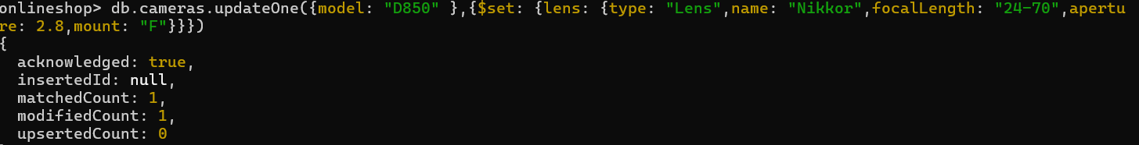
- Изменить во всех записях информацию о производителе с «Китай» на «КНДР»
> db.cameras.updateMany({country: "Китай" },{$set: {country: "КНДР" } })
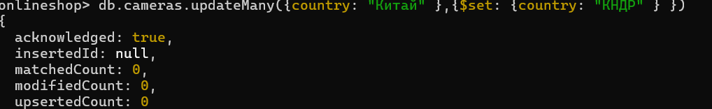
- Увеличить стоимость всех фотоаппаратов Nikon на 2000 р.
>db.cameras.updateMany({manufacturer: "Nikon" },{$inc: {price: 2000 }})
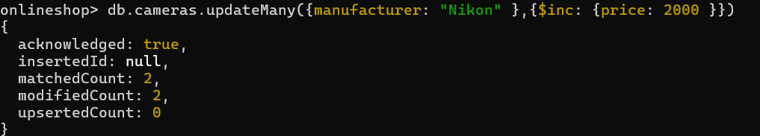
- Удалить фотоаппарат по определенному критерию
> db.cameras.deleteMany({price: {$lt: 2500 }})
- Добавить информацию в виде массива о режимах съемки (авто, портрет…)
> db.cameras.updateMany({},{$set: {shootingModes: ["Авто", "Портрет", "Ночной", "Спорт"]}})
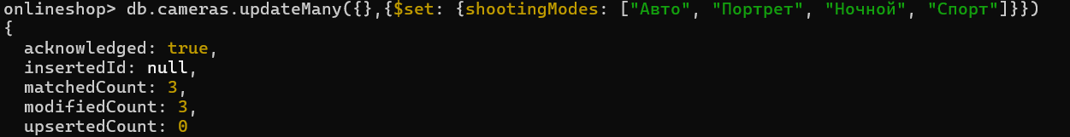
- Удалить поле, описывающее производителя, у всех фотоаппаратов Nikon
> db.cameras.updateMany({ manufacturer: "Nikon" },{ $unset: { manufacturer: "" }})
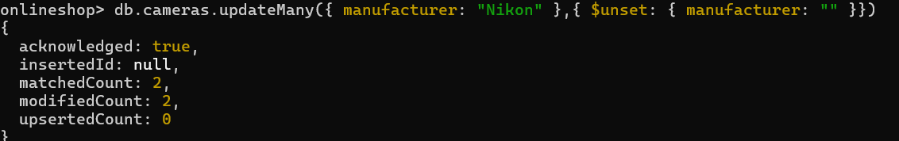
- Создать резервную копию коллекции
> db.cameras.aggregate([{$match: {} },{$out: "cameras_backup" }])
- Добавить связанную коллекцию
> db.orders.insertOne({orderNumber: 1001,cameraId: ObjectId("69932ad582f6a67ea67c290a"),quantity: 1,totalPrice: 2500,orderDate: new Date()})
- Удалить коллекцию
>db.cameras.drop()
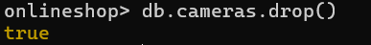
- Удалить базу данных
> db.dropDatabase()
